März 2017

SYR LEX Plus 10 Connect mit doppelter Kapazität

Ausgezeichnetes weiches Wasser

Korschenbroich – Weiches Wasser ist das Optimum für jeden Haushalt: Heißgetränke schmecken deutlich besser, Haare und Haut sind nach der Dusche seidiger. Genauso profitiert die Hausinstallation von weichem Wasser, denn so können sich keine Kalkbeläge oder -schlämme bilden, die Schäden und damit Kosten verursachen. Da sich nur wenige Haushalte in Deutschland an weichem Wasser direkt aus der Leitung erfreuen können, ist der Einsatz einer Enthärtungsanlage ideal. Die LEX Plus 10 Connect der SYR Hans Sasserath GmbH & Co. KG sorgt nicht nur schnell und einfach für wunderbar weiches Wasser, sondern lässt sich dank der Connect-Technologie auch von überall steuern. Ganz frisch ist sie außerdem mit dem DVGW-Label ausgezeichnet worden und entspricht damit dem neuesten und normengerechten Stand der Technik.

Die LEX Plus 10 Connect von SYR bietet immer die passende, intelligente Enthärtungslösung. Der flexibel einbaubare Ionentauscher wurde kürzlich für seine qualitativ hochwertige Bauweise und Technik mit dem DVGW-Label ausgezeichnet. So sind Profis immer auf der sicheren Seite und installieren ein normenkonformes Gerät. Weitere Vorzüge der Anlage sind die externe Verschneideeinheit sowie die komfortable, menügeführte Schritt-für-Schritt-Inbetriebnahme. Die Verschneideeinheit macht das Einstellen der gewünschten Härte denkbar einfach: Nur das Verschneideventil ein Stück hochziehen, dann drehen, bis im Display die gewünschte Härte angezeigt wird und das Ventil wieder arretieren – schon ist die Härte eingestellt. Das langwierige Messen der Ausgangshärte entfällt damit.
Weiches Wasser für jedes Gebäude
Die LEX Plus 10 Connect ist dank ihrer zahlreichen Vorteile schnell zu einem der beliebtesten Produkte der SYR-Kunden geworden. Damit auch wirklich jedes Gebäude in den Genuss von weichem Wasser kommt, hat das Unternehmen nun noch einmal nachgerüstet. Ganz neu gibt es jetzt ein Doppel-Anschlussflansch für die Enthärtungsanlage. Daran lassen sich ganz einfach zwei handelsübliche LEX Plus 10 Connect-Geräte andocken und schon steht die doppelte Kapazität zur Verfügung. Durch die Parallelschaltung der beiden Anlagen verdoppelt sich die Leistung für noch mehr weiches Wasser. Damit sich Schläuche nicht verdrehen, punktet die Anlage außerdem mit Steckverbindungen, die einfach auf die Verschneideeinheit gesteckt und mit Klammern fixiert werden. Ein modernes Farb-Display mit intuitiver Menüführung rundet die kompakte Anlage ab.

Steuerung von überall
Auch die LEX Plus 10 Connect gehört zur Connect-Familie von SYR und lässt sich damit über das Internet fernsteuern. Besonders komfortabel geht das über die SYR Connect-App. Das Gerät meldet beispielsweise per E-Mail, wenn der Salzvorrat zur Neige geht oder eine Störung vorliegt – ganz ohne regelmäßigen Kontrollgang in den Keller. Gleichzeitig kann der Nutzer Einstellungen zur Härte einsehen und das Gerät steuern.

Weitere Informationen erhalten Sie bei:

SYR Hans Sasserath GmbH & Co. KG
Mühlenstraße 62
D-41352 Korschenbroich
Fon: +49 (0) 2161 6105-0
Fax: +49 (0) 2161 6105-20
Internet: www.syr.de
E-Mail: info@syr.de
Bildmaterial:
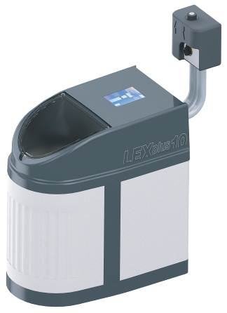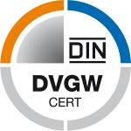
Die Enthärtungsanlage LEX Plus 10 Connect sorgt für wunderbar weiches Wasser und wurde kürzlich für ihre qualitativ hochwertige Bauweise und Technik mit dem DVGW-Label ausgezeichnet.
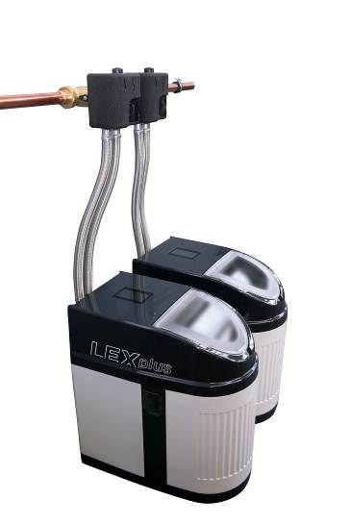
Ganz neu: der Doppel-Anschlussflansch für die Enthärtungsanlage. Daran lassen sich ganz einfach zwei handelsübliche LEX Plus 10 Connect-Geräte andocken und schon steht die doppelte Kapazität zur Verfügung.

Bilder: SYR Hans Sasserath GmbH & Co. KG

